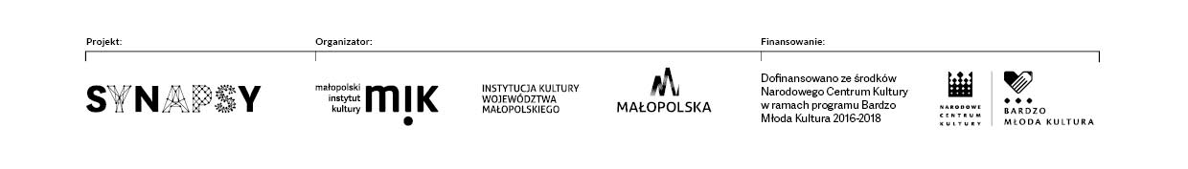

SYNAPSY – konkurs rozstrzygnięty!!!
Konkurs lokalnych projektów edukacji kulturowej dzieci i młodzieży 2017 rozstrzygnięty!!! Wśród wygranych nasz projekt „Spacery po śladach…”!!!
7 czerwca Komisja Konkursowa wybrała do realizacji 9 projektów. Maksymalnie można było uzyskać 72 punkty. Nasz projekt został oceniony najwyżej, zdobywając 67 pkt.
http://synapsy.malopolska.pl/wp-content/uploads/2017/06/LISTA-PROJEKT%C3%93W-PRZEZNACZONYCH-na-stron%C4%99.pdf
Przygodę z projektem „Spacery po śladach…” rozpoczęliśmy 10 lipca spotkaniem organizacyjno-integracyjnym. Odbyło się ono w Powiatowej i Miejsko-Gminnej Bibliotece Publicznej, filia w Gołkowicach Górnych. Sam projekt jest częścią programu wspierania edukacji kulturowej w Małopolsce – SYNAPSY. Program SYNAPSY jest realizowany przez Małopolski Instytut Kultury w Krakowie dzięki dofinansowaniu ze środków Narodowego Centrum Kultury w ramach programu Bardzo Młoda Kultura.
Nasz projekt twórczo angażuje dwudziestu uczniów z Gimnazjum w Barcicach i w Gołkowicach. W ramach działań będziemy brać udział w warsztatach filmowych i fotograficznych, zwiedzimy pięć klimatycznych miasteczek Sądecczyzny. Efekty swoich poszukiwań przedstawimy już w październiku, bowiem całość zakończy się wystawą multimedialną w Powiatowej i Miejsko-Gminnej Bibliotece Publicznej.
Partnerami projektu są:
- POWIATOWA I MIEJSKO–GMINNA BIBLIOTEKA PUBLICZNA,
FILIA W GOŁKOWICACH,
- Zespół Szkół: Szkoła Podstawowa i Gimnazjum w Barcicach,
- Zespół Szkół : Szkoła Podstawowa i Gimnazjum w Gołkowicach Górnych.
Ruszamy po śladach!!! 13 lipca tajemnice zamku w Rytrze i spacer do źródeł – Piwniczna!!!
O naszych działaniach będziemy Was informować na bieżąco!!!

Koordynator projektu: Dorota Gurba
Animatorzy : Karolina Biel, Dorota Gurba

